Паспорт инвестиционной площадки

Адрес площадки |  | 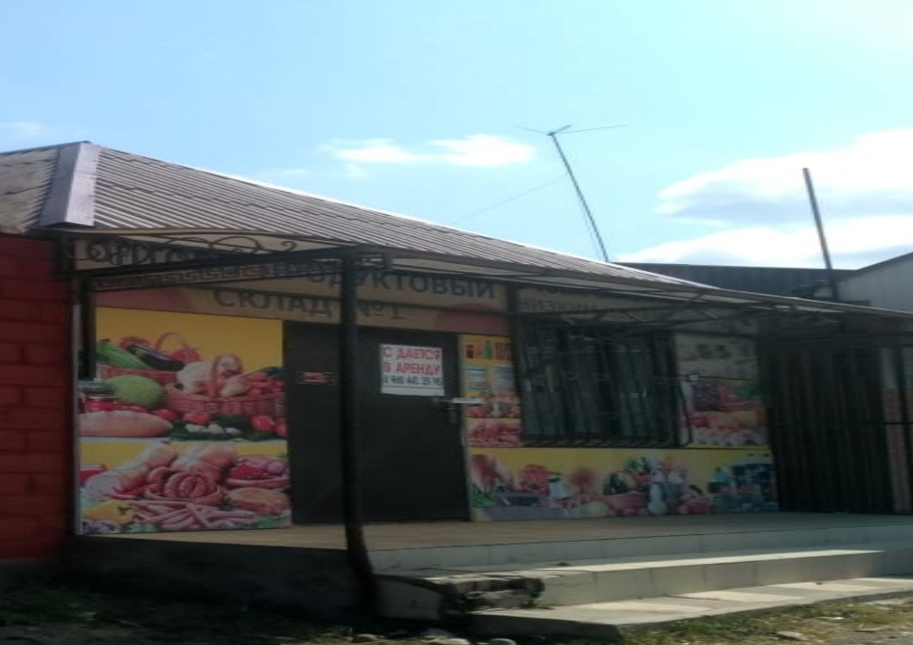
Наименование субъекта РФ | Чеченская Республика
Наименование района | Курчалоевский муниципальный район
Наименование города/сельского поселения | Бачи-Юртовское сельское поселение
Наименование улицы, № | А.Р. Кадырова, 82
Контактные данные
Ф.И.О. Руководителя | Эскирханов Сулейман Денилбекович
Телефон: | +7(960) 441-35-95
E-mail: | -
Основные сведения
Собственник | Частная собственность
Вид деятельности | -
Площадь земельного участка | 600 кв.м.±
Категория земель, разрешённый вид использования | Земли населенных пунктов
Кадастровый номер | 20:06:0501016:234
Наличие зданий и сооружений, площадь кв.м. (в т.ч. склады, цехи, гаражи, ангары, навесы и т.д.) | Помещение (180 кв.м.)
Инженерная инфраструктура*
Электроэнергия | подключен
Газ | подключен
Вода | 5 м.
Канализация | -
Телефон | -
Интернет | -
Транспортная доступность
Удаленность от автомагистралей | 5 м.
Удаленность от железнодорожных путей, ближайшая станция | 25 км.
Удаленность от аэропорта | 60 км.
Дополнительные сведения
______________________________________________________
* в случае отсутствия подключенных объектов инженерной инфраструктуры, необходимо указать расстояние от инженерных сетей.

